**Optische illusie?**

Wat zie je en wat is het in werkelijkheid? Wat zie je of wat denk je te zien? En hoe komt het dat je dingen soms anders ziet dan ze eigenlijk zijn?

Optische illusies zijn beelden die òf je ogen òf je hersenen een beetje voor de gek houden. In sommige gevallen kunnen je ogen de beelden niet goed doorgeven naar je hersenen. En soms weten je hersenen niet hoe ze een plaatje moeten zien en raken dan in de war. Ze zorgen voor gezichtsbedrog.

Hoe ontstaan optische illusies?

Optische illusies ontstaan ergens in ons visuele systeem. Ons visuele systeem bestaat uit je ogen, je oogzenuwen en je hersenen. Wat je ogen opnemen gaat naar naar de hersenen via de oogzenuwen. Om echt te kunnen zien heb je al die drie dingen nodig. Maar je hersenen bepalen het uiteindelijke beeld van wat je ziet.

Veel plezier!!!

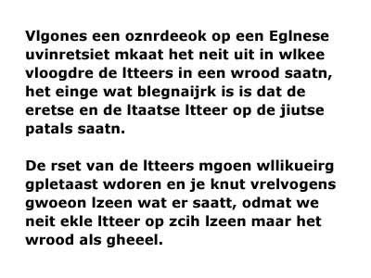

Hoe vaak staat in onderstaande tekst de letter F?

FINISHED FILES ARE THE RE-  
SULT OF YEARS OF SCIENTIF-  
IC COMBINED WITH THE  
EXPERIENCE OF YEARS

Kijk voor het antwoord op pagina 10Hoeveel poten heeft deze olifant? Welke zwarte rechthoek is groter?

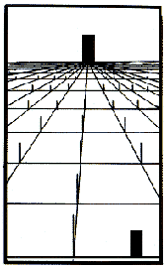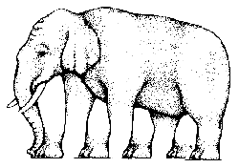

Hoeveel zwarte stippen tel je in de afbeelding?

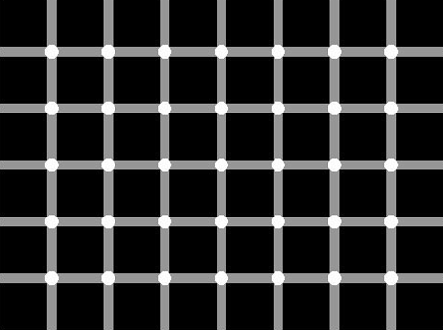

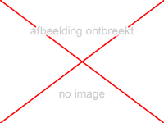Welke lijn is langer?



Wat zie je hier onder??

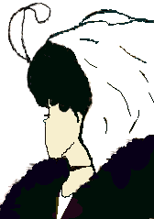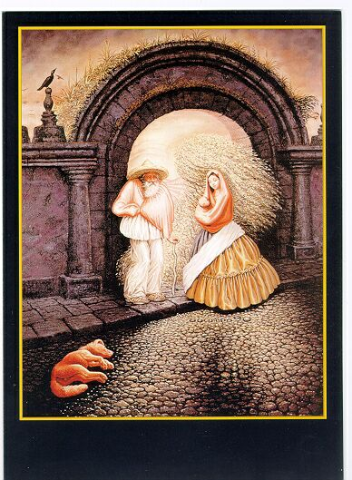

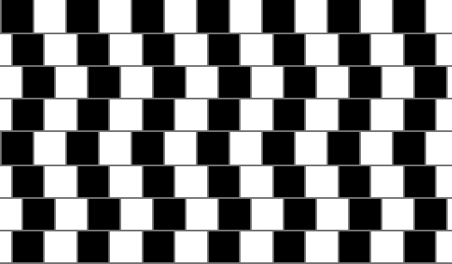Lopen de lijnen evenwijdig? Wat zie jij hier in?

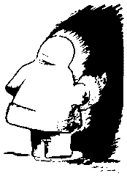

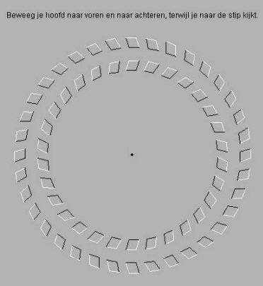

En in deze?

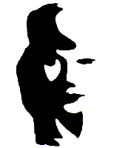

Wat zie jij hier in? Wat staat hier onder?

[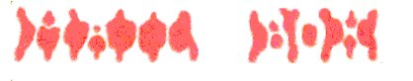](javascript:history.back())Wat zie je in deze? En in deze?

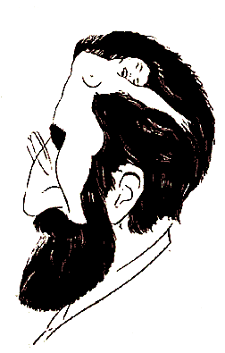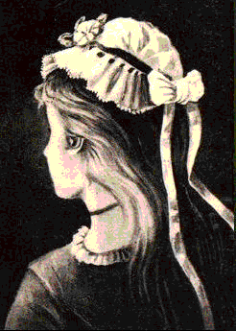

Kijk geconcentreerd naar het zwarte midden. Als je blijft kijken lijkt het te groeien. Blijf je een hele tijd kijken dan lijkt alles te bewegen.

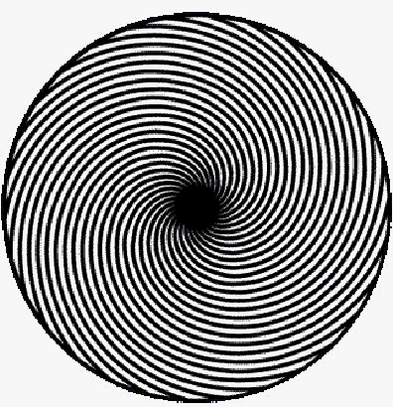

Welk dier zie je?

[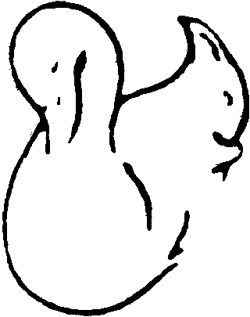](javascript:history.back())

Welke soldaat is het grootst?

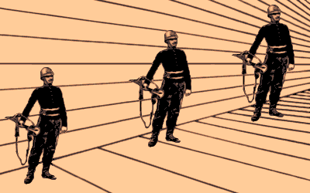

Staar een tijdje naar de zwarte lamp. Kijk dan vervolgens naar het witte gedeelte rechts. Wat zie je dan?

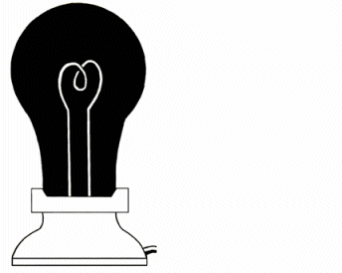

Concentreer je op de donkere cirkel in het midden. Zie je wat bewegen?

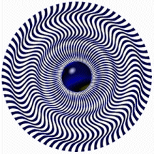

Zie je in deze afbeelding een spiraal?

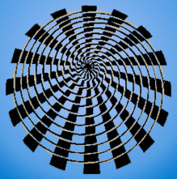

Heeft de grijze balk overal de zelfde kleur?



Welke tekst lees je hier? Wat zie je hier onder?

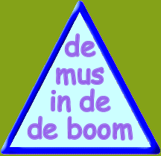

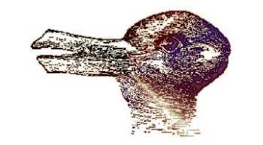

Waarschijnlijk lees je 'de mus in de boom', net als iedereen.

Dat staat er alleen niet. Lees het nog maar eens. Zie je het al?

Er staat 'de mus in de de boom', dus met 2x het woord 'de'.

Het herkennen van pakketjes en dingen die je al kent doet

ons hoofd dus ook met woorden en zinnen.

Kijk eens 25 seconden naar dit plaatje en daarna naar de lege kom!

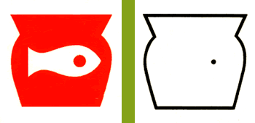

Waarschijnlijk zie je dan in de rechter kom ook een vis verschijnen!

De vis die je in de kom ziet, noemen we een na-figuur. Dit soort figuren ontstaan

omdat je ogen moe worden als ze te lang naar een figuur kijken

Hoeveel poten heeft onderstaand figuur? Welk dier zie je?

[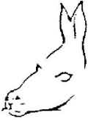](javascript:history.back())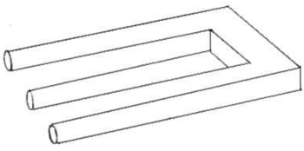

Hoe lang je ook naar onderstaand figuur kijkt…hij lijkt de hele tijd te bewegen….

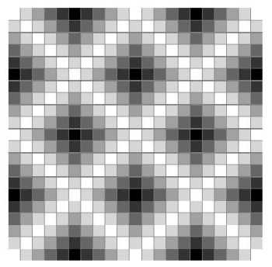

Welke kant vliegt deze vogel op? Wat zie je in de afbeelding hier onder?

[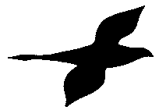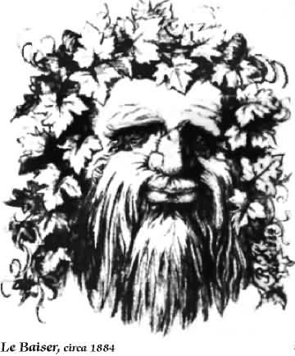](javascript:history.back())

[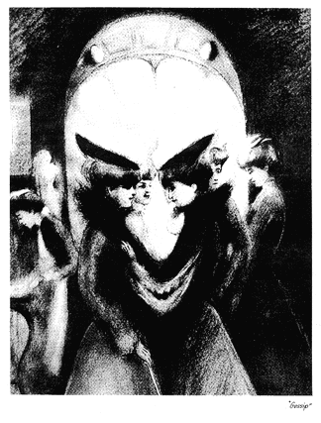](javascript:history.back())Kijk eens van dichtbij en veraf….

[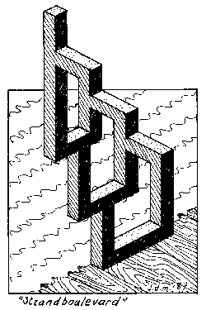](javascript:history.back())

Zoek je blinde vlek ! Sluit je linkeroog en kijk naar het plusteken met je rechtse oog. Beweeg dan dichter of verder van het scherm tot het minteken verdwijnt ! Je blinde vlek is waar de optische zenuwen het oog binnenkomen.

[](javascript:history.back())

Blijf 20 seconden naar de mond van het spook staren en kijk dan naar de witte poort. Een spookachtig nabeeld zal daar verschijnen.

[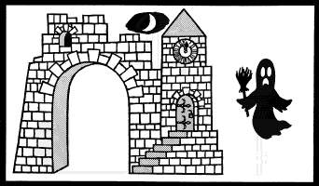](javascript:history.back())

[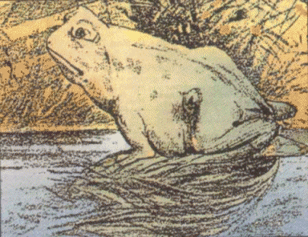](javascript:SwapImage(document%5b'img495'%5d))Welke twee dieren zie je in onderstaande afbeelding? Is deze man een leugenaar?

[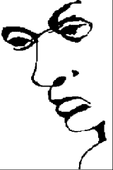](javascript:SwapImage(document%5b'img196'%5d))

[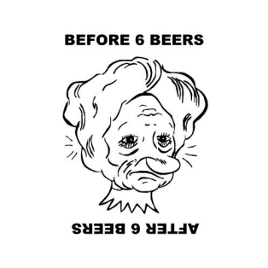](javascript:FlipImage(document%5b'img13'%5d))

Dit is zowel een generaal als de man die hij veroordeeld heeft (blad omdraaien)

[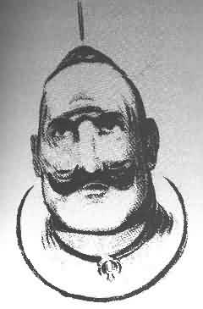](javascript:FlipImage(document%5b'img33'%5d))

Wat zie je in de afbeelding onder?

[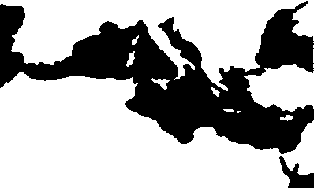](javascript:SwapImage(document%5b'img536'%5d))**Antwoorden:**

Pagina 1

3? Dacht het niet…..het goede antwoord is 6……niet het woordje OF vergeten……

Pagina 2

*De olifant heeft natuurlijk 4 poten

*Beide rechthoeken zijn even groot

*De lijnen zijn even lang

*De twee lijnen zijn ook evenwijdig

Pagina 3

*De lijnen lopen allemaal evenwijdig

*Je leest de tekst Mail Box

Pagina 5

*Alle soldaten zijn even groot

*In de afbeelding rechtsonder zie je geen spiraal; kijk maar goed, het zijn allemaal cirkels….

Pagina 6

*De lijn is op alle plekken dezelfde kleur grijs!

*Je ziet een eend en als je het blad draait een konijn

Pagina 7

*Je ziet een ezel en een zeehond

*De havik vliegt naar rechts, de zwaan naar links

*In de afbeelding zie je een oude man en een zoenend koppel

Pagina 9

*Je ziet een kikker en als je het blad draait een paard

*Ja de man is een leugenaar…als je goed naar de afbeelding kijkt zie je de tekst “Liar” oftewel leugenaar in het engels

*In de afbeelding onderaan zie je de Middellandse Zee